bāriņtiesu iesniegto ikgada valsts statistikas pārskatu par bāriņtiesu darbu 2011.gadā analīze

Valsts bērnu tiesību aizsardzības inspekcijā (turpmāk – inspekcija) 2012.gada februārī tika saņemti 150 bāriņtiesu ikgadējie pārskati par darbu 2011.gadā, kā to paredz Ministru kabineta 2011.gada 4.oktobra noteikumi Nr.763 „Noteikumi par bāriņtiesas ikgadējā pārskata veidlapas paraugu un pārskata iesniegšanas un aizpildīšanas kārtību”.
Inspekcija darbojas saskaņā ar Ministru kabineta 2005.gada 29.novembra noteikumos Nr.898 „Valsts bērnu tiesību aizsardzības inspekcijas nolikums” paredzētajām inspekcijas funkcijām un uzdevumiem, kā arī saskaņā ar Bāriņtiesu likuma 5.panta pirmo daļu uzrauga bāriņtiesu darbību bērnu un citu rīcībnespējīgu personu tiesību un interešu aizsardzībā un sniedz bāriņtiesām metodisko palīdzību.
Izvērtējot iesūtītos pārskatus par bāriņtiesu darbu 2011.gadā, inspekcija analizēja pārskatos atspoguļoto informāciju, lai gūtu priekšstatu par kopējo bērnu un citu rīcībnespējīgo personu tiesību stāvokli Latvijā uz 2011.gada 31.decembri. Vienlaikus galveno bāriņtiesu darbības jomu tendenču apzināšana un analizēšana kopsakarā ar iepriekšējos gados gūto informāciju, ļauj inspekcijai vērtēt arī savas darbības uzlabošanu attiecībā uz bāriņtiesu darba uzraudzību un metodiskās palīdzības sniegšanu bērnu un citu rīcībnespējīgu personu tiesību un interešu aizsardzībā.
Bāriņtiesu pārskatu par darbu 2011.gadā statistikas rādītāju analīze tika veikta četru gadu datu salīdzinājumā, sākot ar 2008.gadu.

Satura rādītājs

1.Pārskats par bērnu aprūpi ģimenē 3
1.1. Ģimenes, kurās netiek pietiekami nodrošināta bērnu aprūpe un audzināšana 3
1.2.Bērna aprūpes tiesību atņemšana 3
1.3. Bērna aprūpes tiesību atjaunošana 3
1.4. Bērna aizgādības tiesību atņemšana un atjaunošana 3

2. Pārskats par ārpusģimenes aprūpē esošiem bērniem 3
2.1. Ārpusģimenes aprūpē esošo bērnu skaits 3
2.2. Adoptējamo bērnu skaits, kuri atrodas ārpusģimenes aprūpē 3
2.3. Pārskats par audžuģimeņu lietām 3
2.4. Pārskats par aizbildnības lietām 3
2.5. Pārskats par aizgādnību 3
2.6. Pārskats par citiem bāriņtiesas pieņemtajiem lēmumiem 3
2.7. Pārskats par bāriņtiesas lēmumu pārsūdzību Administratīvajā rajona tiesā 3

1.Pārskats par bērnu aprūpi ģimenē

1.1. Ģimenes, kurās netiek pietiekami nodrošināta bērnu aprūpe un audzināšana

Saskaņā ar Bāriņtiesu likuma 17.panta piekto punktu bāriņtiesas pienākums ir informēt pašvaldības sociālo dienestu vai citu atbildīgo institūciju par ģimenēm, kurās netiek pietiekami nodrošināta bērna attīstība un audzināšana un kurām nepieciešama palīdzība. Šādi bāriņtiesai jārīkojas gadījumos, kad tā saskata riskus bērnu tiesību un interešu nodrošināšanai ģimenē, tomēr situācija vēl nav tik kritiska, lai lemtu par aprūpes tiesību atņemšanu.
Pašvaldības sociālajam dienestam, ņemot vērā Sociālo pakalpojumu un sociālās palīdzības likuma 11.panta 2.punktā noteikto, ka pašvaldības sociālā dienesta uzdevums ir sniegt sociālos pakalpojumus vai organizēt to sniegšanu ģimenēm ar bērniem, kurās ir bērna attīstībai nelabvēlīgi apstākļi, jāuzsāk sociālais darbs ar šīm ģimenēm
Tādējādi pašvaldības institūcijas, savstarpēji sadarbojoties un ievērojot ANO Ģenerālās asamblejas 1989.gada 20.novembra Konvencijas par bērna tiesībām 9.pantā ietverto bērnu tiesību principu, ka bērnus nevajadzētu šķirt no vecākiem, ja vien tas nav nepieciešams viņu vislabāko interešu nodrošināšanai, nodrošina Bērna tiesību aizsardzības likuma 26.panta pirmajā daļā noteikto, ka ģimene ir dabiska bērna attīstības un augšanas vide, un valsts un pašvaldība atbalsta ģimeni, it īpaši daudzbērnu ģimeni un sniedz tai palīdzību.

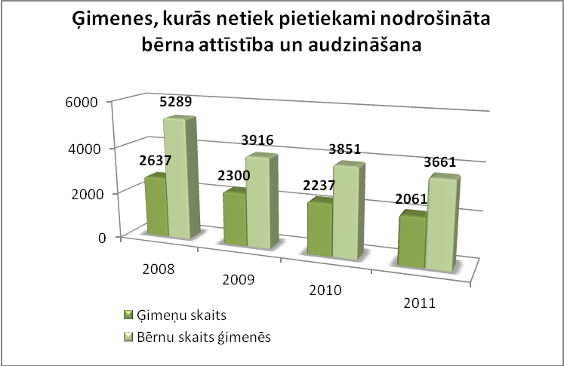
1.attēls

Jāņem vērā, ka līdz 2007.gada 1.janvārim, kad spēkā stājās Bāriņtiesu likums, lietas par ģimenēm, kurās netiek pietiekami nodrošināta bērna attīstība un audzināšana, atradās bāriņtiesu lietvedībā un tikai pēc likuma stāšanās spēkā sākas lietu nodošana sociālajiem dienestiem. Līdz ar to, bāriņtiesu 2008.gadā sniegtā informācija par 5289 ģimenēm vairāk attiecināma uz jau ilgstoši redzeslokā esošām ģimenēm, savukārt sākot ar 2009.gadu ir objektīvāki dati par to, cik ģimeņu vidēji gadā nonāk bāriņtiesas redzeslokā kā tādas, kurās netiek pietiekami nodrošināta bērna attīstība un audzināšana un ar kurām sociālajam dienestam jāveic sociālais darbs. Salīdzinot bāriņtiesu sniegtos datus četru gadu intervālā, secināms, ka ar katru gadu nedaudz samazinās to ģimeņu skaits, kurās bāriņtiesa konstatējusi, ka netiek pietiekami nodrošināta bērna attīstība un audzināšana un par kurām informācija nodota sociālajiem dienestiem.

1.2.Bērna aprūpes tiesību atņemšana

Vecākiem aprūpes tiesības tiek atņemtas gadījumos, kad bāriņtiesa konstatē, ka:
- ir faktiski šķēršļi, kas liedz vecākam iespēju aprūpēt bērnu;
- bērns atrodas veselībai vai dzīvībai bīstamos apstākļos vecāka vainas dēļ (vecāku apzinātas rīcības vai nolaidības dēļ);
- vecāks ļaunprātīgi izmanto savas tiesības vai nenodrošina bērna aprūpi un uzraudzību;
- vecāks ir devis piekrišanu bērna adopcijai;
- konstatēta vecāka vardarbība pret bērnu vai ir pamatotas aizdomas par vecāka vardarbību pret bērnu. (Latvijas Republikas Civillikuma (turpmāk – Civillikums) )203.pants)
Tie ir gadījumi, kad bērna šķiršana no ģimenes ir vienīgais līdzeklis, kā pilnvērtīgi nodrošināt viņa tiesību un interešu aizsardzību.
Neskatoties uz to, ka bāriņtiesu sniegtā informācija liecina, ka nedaudz samazinās to ģimeņu skaits, kurās bāriņtiesa konstatējusi, ka netiek pietiekami nodrošināta bērna attīstība un audzināšana, personu skaits, kurām ar bāriņtiesas lēmumu atņemtas aprūpes tiesības, ievērojami pieaug.
2011.gadā bērna aprūpes tiesības atņemtas par 316 vecākiem vairāk kā 2010.gadā, tāpat arī salīdzinājumā ar 2010.gadu par 347 ir audzis bērnus skaits, kuru vecākiem 2011.gadā atņemtas aprūpes tiesības (2.attēls).
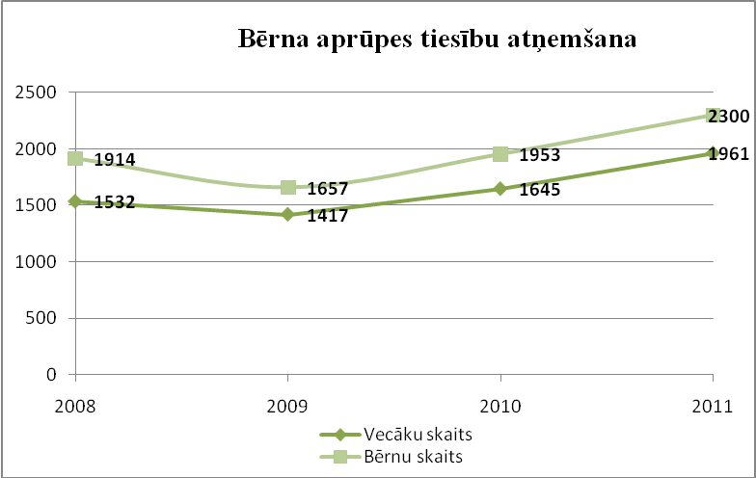
2.attēls

Lēmumi par bērna aprūpes tiesību atņemšanu vecākiem tiek pieņemti pamatojoties uz konstatētiem bērnu tiesību pārkāpumiem ģimenē.
Bāriņtiesu pārskatos par darbu sniegtā statistika liecina, ka katru gadu pieaug to vecāku skaits, par kuriem bāriņtiesa, atņemot aprūpes tiesības, informējusi tiesībsargājošās institūcijas (3.attēls). Vienlaikus jāņem vērā Bērnu tiesību aizsardzības likuma 51.panta trešā daļā paredzēto, ka katrai personai ir pienākums ziņot policijai vai citai kompetentai iestādei par vardarbību vai citu pret bērnu vērstu noziedzīgu nodarījumu. Līdz ar to bāriņtiesu sniegtā informācija neatspoguļo visus gadījumus, kad konstatēta vardarbība, jo informāciju tiesībsargājošajām iestādēm par vardarbību pret bērnu jau var būt snieguši bērna radinieki, izglītības iestādes, ārstniecības iestādes u.tml..

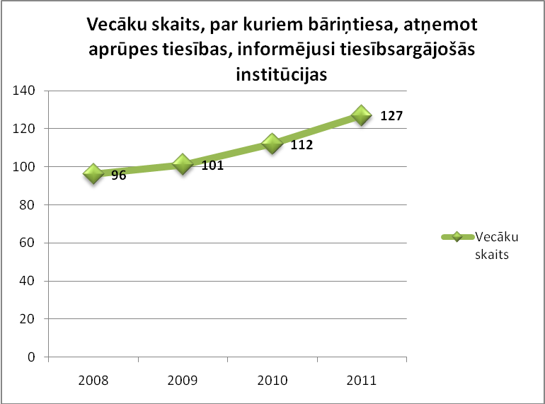
3.attēls

1.3. Bērna aprūpes tiesību atjaunošana

Pēc tam, kad bērns ir šķirts no ģimenes, galvenais valsts un pašvaldību institūciju mērķis un uzdevums ir sniegt atbalstu ģimenei, lai pēc iespējas ātrāk varētu tikt atjaunotas bērna aprūpes tiesības. Bērnu tiesību aizsardzības likuma 44.panta pirmajā daļā noteikts, ka bērna ārpusģimenes aprūpes laikā pašvaldība sniedz izglītojošu, sociālu un citu palīdzību bērna vecākiem, lai radītu apstākļus bērna aprūpes atjaunošanai ģimenē.
Atbilstoši Bāriņtiesu likuma 22.panta otrajā un ceturtajā daļā noteiktajam, bāriņtiesa lemj par bērna aprūpes tiesību atjaunošanu, ja bērna aprūpes tiesību atņemšanas iemesli ir zuduši. Tādēļ bāriņtiesai rūpīgi jāpārliecinās par situāciju ģimenē, pamatojoties uz vecāka dzīvesvietas sociālā dienesta atzinumu par iespējām bērnam atgriezties vecāka aprūpē, ārpusģimenes aprūpes sniedzēja informāciju par bērna un vecāka saskarsmi, garīgo un materiālo atbalstu bērna audzināšanā ārpusģimenes aprūpes laikā, kā arī citu informāciju, kas liecinātu par to, vai ir zuduši iemesli, kas bija par pamatu aprūpes tiesību atņemšanai.
Bāriņtiesu sniegtie dati liecina, ka 2011.gadā ievērojami audzis to vecāku skaits, kuriem ir atjaunotas bērnu aprūpes tiesības. Salīdzinot ar 2010.gadu, 2011.gadā aprūpes tiesības atjaunotas par 97 vecākiem vairāk, un attiecīgi vecāku aprūpē 2011.gadā atgriezušies par 137 bērniem vairāk nekā 2010.gadā (4.attēls).

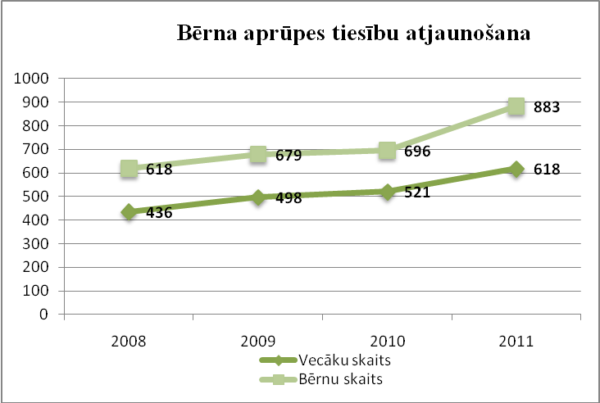
4.attēls

Vienlaikus inspekcija, veicot lietu pārbaudes bāriņtiesās, ir konstatējusi, ka ne vienmēr bērna aprūpes tiesību atjaunošana vecākiem ir bijusi pietiekami izvērtēta, tādējādi rodas situācijas, kad bērni tiek atkārtoti šķirti no ģimenes.

1.4. Bērna aizgādības tiesību atņemšana un atjaunošana

Civillikuma 200.pantā noteikts, ka aizgādības tiesību atņemšanu vienam vai abiem vecākiem kā galējo līdzekli piemēro tiesa. Bāriņtiesu likuma 22.panta trešajā daļā noteikts, ka bāriņtiesa lemj par prasības iesniegšanu tiesā aizgādības tiesību atņemšanai, ja vecāks ar bērnu apietas sevišķi slikti (konstatēta vardarbība pret bērnu u.tml.), vecāks nenodrošina bērna aprūpi un uzraudzību un tas var apdraudēt bērna fizisko, garīgo vai tikumisko attīstību vai vecāks ir devis piekrišanu bērna adopcijai. Praksē prasību tiesā bāriņtiesas visbiežāk sniedz, ja gada laikā no aprūpes tiesību atņemšanas nav iespējams tās atjaunot.
Ja 2008. un 2009.gadā vidēji bāriņtiesas lēmums par prasības sniegšanu tiesā aizgādības tiesību atņemšanai tika pieņemts par 900 personām, tad 2010. un 2011.gadā tās ir aptuveni 1000 personas gadā(attiecīgi 2008.gadā – 1057personas , 2011.gadā – 1002 personas) (5.attēls).
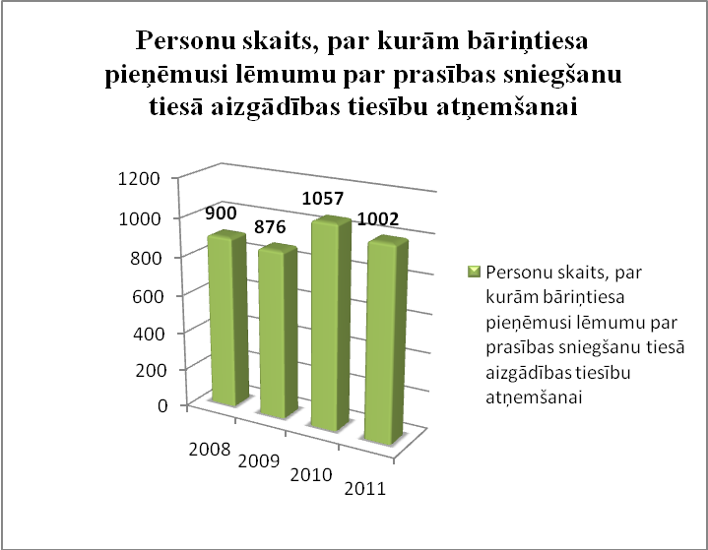
5.attēls
Vienlaikus konstatējams, ka kopš 2009.gada ir tendence pieaugt to personu skaitam, kurām ar tiesas spriedumu atņemtas aizgādības tiesības (6.attēls).

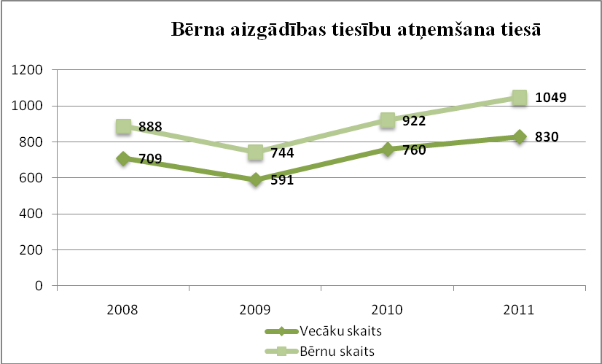
6.attēls

Saskaņā ar Civilprocesa likuma 244.⁷ pantā noteikto, ja pēc tam, kad likumīgā spēkā stājies spriedums lietā, kas izriet no aizgādības vai saskarsmes tiesībām, mainās apstākļi, katra puse ir tiesīga iesniegt jaunu prasību tiesā vispārējā kārtībā. Tādējādi, ja vecāks uzskata, ka ir zuduši iemesli, kuru dēļ viņam tika atņemtas bērna aizgādības tiesības, viņam ir tiesības vērsties tiesā ar attiecīgu prasības pieteikumu aizgādības tiesību atjaunošanai. Vienlaikus Bāriņtiesu likuma 18.panta 6.punktā noteikts, ka bāriņtiesa, aizstāvot bērna personiskās intereses attiecībās ar vecākiem, aizbildņiem un citām personām veic citus normatīvajos aktos noteiktos bērna personisko interešu aizsardzības pasākumus. Ievērojot minēto, bāriņtiesa, vadoties no bērna vislabāko interešu nodrošināšanas apsvēruma, atsevišķos gadījumos savas kompetences ietvaros arī var lemt par prasības iesniegšanu tiesā aizgādības tiesību atjaunošanai vecākam.
Bāriņtiesu iesniegtie dati par 2011.gadu liecina, ka bērna aizgādības tiesības vecākiem joprojām tiek atjaunotas reti (7.attēls), 2011.gadā tās bija astoņas personas, no tām septiņas bērnu mātes un viens tēvs.

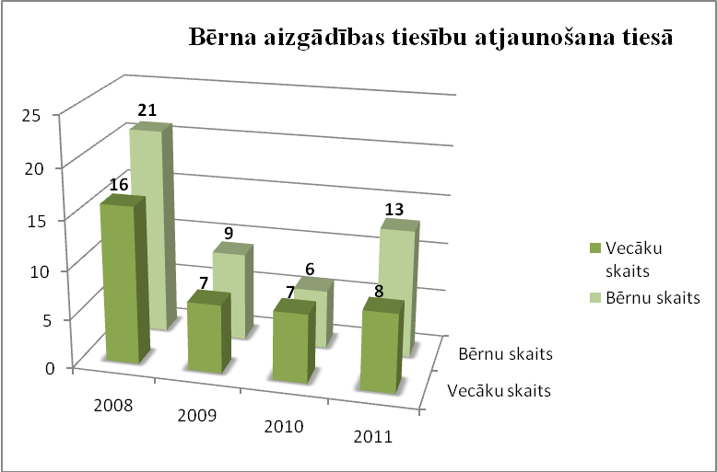
7.attēls

2. Pārskats par ārpusģimenes aprūpē esošiem bērniem

2.1. Ārpusģimenes aprūpē esošo bērnu skaits

Šķirot bērnu no ģimenes, viņam tiek nodrošināta ārpusģimenes aprūpe pie aizbildņa, audžuģimenē vai bērnu aprūpes iestādē. Bērnu tiesību aizsardzības likuma 32.pantā noteiktais ārpusģimenes aprūpes mērķis ir radīt bērnam aizsargātības sajūtu, nodrošināt apstākļus viņa attīstībai un labklājībai, atbalstīt bērna centienus būt patstāvīgam. Saskaņā ar Sociālo pakalpojumu un sociālās palīdzības likuma 4.panta ceturtajā daļā noteikto, bāreņiem un bez vecāku gādības palikušajiem bērniem nodrošināma aprūpe ģimeniskā vidē — audžuģimenē, pie aizbildņa, un tikai tad, ja tas nav iespējams, aprūpe tiek nodrošināta ilgstošas sociālās aprūpes un sociālās rehabilitācijas institūcijā.
Salīdzinot bāriņtiesu sniegtos datus par kopējo bērnu skaitu ārpusģimenes aprūpē, var secināt, ka ar katru gadu tas nedaudz samazinās. Lielākais ārpusģimenes aprūpē nodoto bērnu skaita kritums bija no 2009. uz 2010.gadu, kad ārpusģimenes aprūpē esošo bērnu skaits samazinājās par 477. 2011.gadā ārpusģimenes aprūpē kopā atradās 8101 bērns, kas ir par 136 bērniem mazāk kā 2010.gadā (8.attēls). Jāņem vērā, ka dotie dati atspoguļo situāciju uz pārskata gada 31.decembri, tādējādi bērnu skaita samazinājumu veido arī to bērnu, kuri ar ārpusģimenes aprūpi nodrošināti iepriekšējos gados, atgriešanās vecāku aprūpē, adopcija vai arī pilngadības sasniegšana.

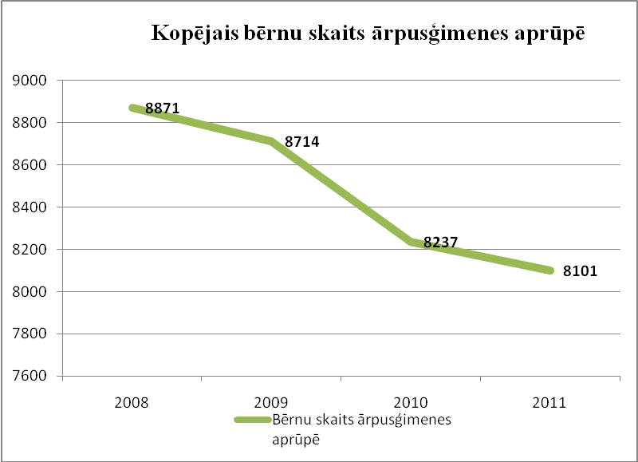
8.attēls

Sniedzot pārskatus par darbu 2011.gadā, bāriņtiesas pirmo reizi tika lūgtas norādīt iemeslus bērna ārpusģimenes aprūpei. Saskaņā ar bāriņtiesu sniegto informāciju, 86% no gadījumiem, kad bērni nonāk ārpusģimenes aprūpē, par pamatu ir bērnu aprūpes tiesību atņemšana vecākiem. 3% gadījumos bērnu vecāki ir miruši vai izsludināti par mirušiem, 4% bērnu ārpusģimenes aprūpe ir tādēļ, ka viņu vecāki ir nepilngadīgi, savukārt 2% gadījumu vecāki nespēj realizēt bērnu aprūpi savas slimības dēļ. 103 gadījumos bāriņtiesas nav precizējušas ārpusģimenes aprūpes iemeslu (9.attēls).
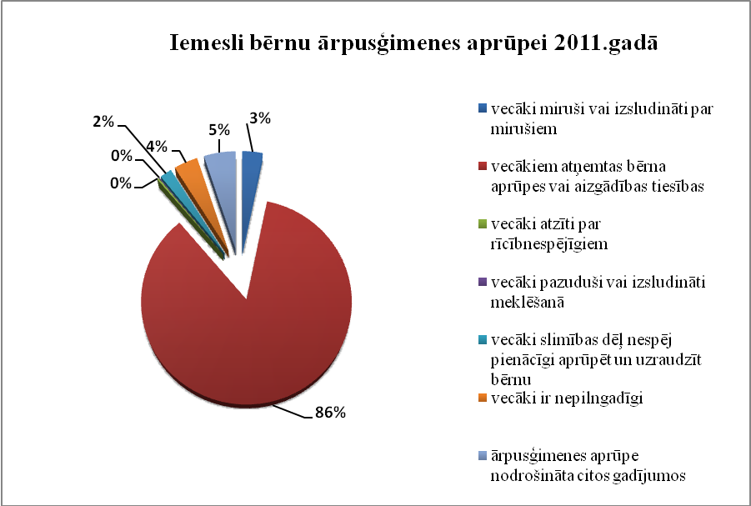
9.attēls
2011.gadā ārpusģimenes aprūpē tika nodoti 2038 bērni, no kuriem 877 aizbildņu ģimenēs, 456 – audžuģimenēs un 706 tika ievietoti ilgstošas sociālās aprūpes un sociālās rehabilitācijas institūcijās. Stabila tendence pieaugt ir bērnu skaitam, kuri tiek ievietoti audžuģimenēs, kas skaidrojams ar pašu audžuģimeņu skaita palielināšanos, tādējādi nodrošinot arvien vairāk bērniem iespēju augt ģimeniskā vidē. Ilgstošas sociālās aprūpes un sociālās rehabilitācijas institūcijā ievietoto bērnu skaitā nav vērojamas būtiskas izmaiņas, pēdējos trīs gadus šāda veida ārpusģimenes aprūpe tiek nodrošināta vidēji 1800 bērniem. Aizbildnībā esošo bērnu skaits katru gadu nedaudz samazinās (10.attēls).
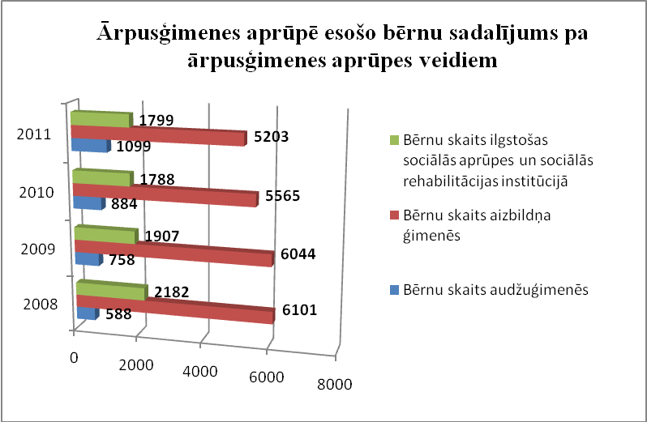
10.attēls

2.2. Adoptējamo bērnu skaits, kuri atrodas ārpusģimenes aprūpē

Bērnu tiesību aizsardzības likuma 26.panta pirmajā daļā noteikts, ka ģimene ir dabiska bērna attīstības un augšanas vide un katram bērnam ir neatņemamas tiesības uzaugt ģimenē. Ja bērnam nav iespējams augt bioloģiskajā ģimenē, pamatojoties uz Bērnu tiesību aizsardzības likuma 31.panta pirmajā daļā noteikto, lai bērna attīstībai nodrošinātu ģimenisku vidi, tiek atbalstīta adopcija.
Saskaņā ar Civillikuma 173.panta pirmajā daļā noteikto, adoptētais bērns attiecībā pret adoptētāju un viņa radiniekiem iegūst laulībā dzimuša bērna tiesisko stāvokli kā personiskajās, tā mantiskajās attiecībās. Tādējādi ar adopciju bērnam bārenim vai bez vecāku gādības palikušajam bērnam tiek nodrošināta stabila un harmoniska dzīves vide ģimenē.
Bāriņtiesu sniegtie dati par ārpusģimenes aprūpē esošajiem bērniem, kuri ir adoptējami, liecina, ka 2011.gadā adoptējamo bērnu skaits ir pieaudzis (11.attēls).
Ministru kabineta 2003.gada 11.marta noteikumu Nr.111 „Adopcijas kārtība” 5.punkta 5.3.apakšpunkts paredz, ka bērna adopcijai piekrišanu nepieciešams saņemt no adoptējamā, ja viņš ir sasniedzis 12 gadu vecumu. Bāriņtiesu sniegtie dati liecina, ka vidēji 40% no adoptējamiem bērniem nepiekrīt adopcijai.

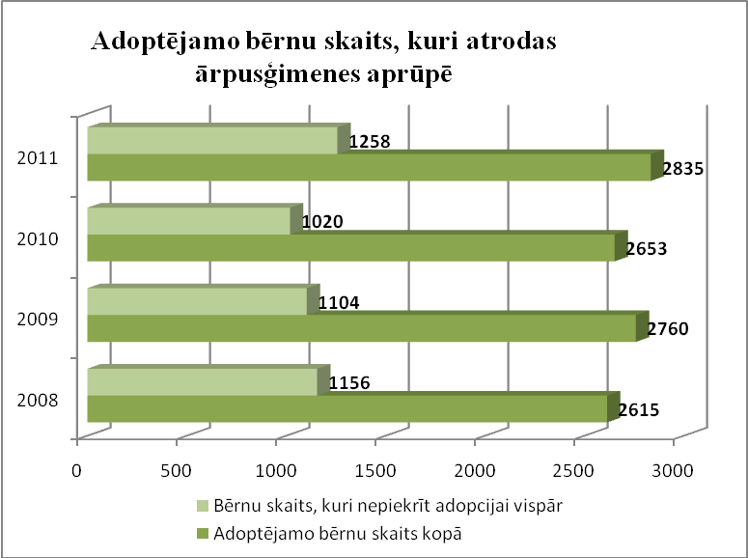
11.attēls

2.3. Pārskats par audžuģimeņu lietām

Audžuģimene ir ģimene vai persona, kas nodrošina aprūpi bērnam, kuram uz laiku vai pastāvīgi atņemta viņa ģimeniskā vide vai kura interesēs nav pieļaujama palikšana savā ģimenē, līdz brīdim, kad bērns var atgriezties savā ģimenē, vai, ja tas nav iespējams, tiek adoptēts, viņam tiek nodibināta aizbildnība vai bērns sasniedz pilngadību.
Audžuģimeņu kopējais skaits turpina pieaugt (12.attēls), uz 2011.gada 31.decembri Latvijā kopumā bija 585 audžuģimenes un audžuģimenēs bija ievietoti 1099 bērni.
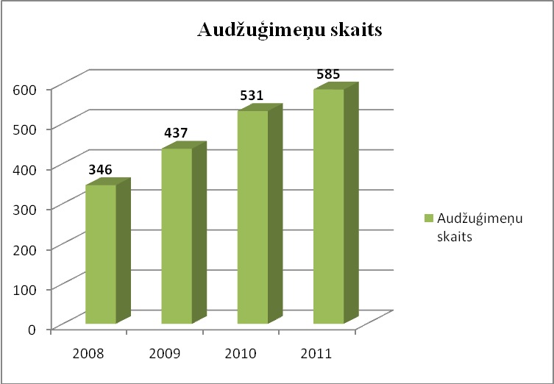
12.attēls

Bāriņtiesu likuma 25.panta otrajā daļā noteikts, ka bāriņtiesa lemj par audžuģimenes statusa atņemšanu, ja bāriņtiesa konstatē, ka audžuģimene nepilda audžuģimenes pienākumus atbilstoši bērna interesēm vai atsakās no audžuģimenes pienākumu pildīšanas. 2011.gadā kopumā audžuģimenes statuss atņemts 22 audžuģimenēm (13.attēls), 11 gadījumos pēc pašu audžuģimeņu izteiktās vēlmes vairs neturpināt audžuģimenes pienākumu pildīšanu, savukārt 11 gadījumos pēc konstatētiem trūkumiem un pārkāpumiem audžuģimeņu darbībā.
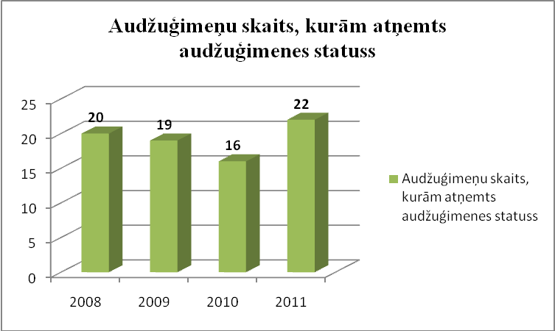
13.attēls

Kā jau minēts, audžuģimenes pamatuzdevums ir uz laiku nodrošināt bērnam aprūpi ģimeniskā vidē. Salīdzinot informāciju četru gadu garumā par iemesliem, kādēļ bērniem tiek izbeigta uzturēšanās audžuģimenē, konstatējams, ka nepastāv būtiskas izmaiņas – joprojām bērnu uzturēšanās audžuģimenēs visbiežāk tiek pārtraukta, jo viņu vecākiem tiek atjaunotas aprūpes tiesības vai arī bērni tiek adoptēti (14.attēls).

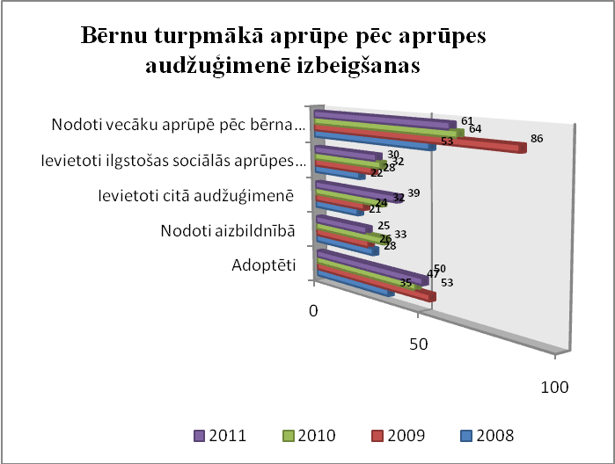
14.attēls

Audžuģimene saskaņā ar Ministru kabineta 2006.gada 19.decembra noteikumu Nr.1036 „Audžuģimenes noteikumi” 33.punktā noteikto, nodrošina bērnam viņa vecumam un veselības stāvoklim atbilstošus sadzīves apstākļus un aprūpi (veselības aprūpi, audzināšanu un izglītību). Savukārt bāriņtiesai, kura lēmusi par audžuģimenes statusa piešķiršanu, jāseko tam kā audžuģimene pilda savus pienākumus. Bāriņtiesa, kuras darbības teritorijā deklarēta audžuģimenes dzīvesvieta, ne retāk kā reizi gadā izvērtē ģimenes locekļu savstarpējās attiecības, spējas pienācīgi aprūpēt bērnu un pārbauda audžuģimenes dzīves apstākļus, lai pārliecinātos, vai tie nav mainījušies, liedzot iespēju turpmāk veikt audžuģimenes pienākumus.
2011.gadā būtiski pieaudzis (2011.gadā - 16 lēmumi, 2010.gadā – 4 lēmumi, 2009.gadā – 1 lēmums) bāriņtiesu priekšsēdētāju vai locekļu vienpersoniski pieņemto lēmumu par bērna izņemšanu no audžuģimenes aprūpes un audžuģimenes atstādināšanu no pienākumu pildīšanas skaits. Tas nozīmē, ka dzīves apstākļu pārbaudes laikā vai kā citādi atklājies, ka bērns atrodas veselībai vai dzīvībai bīstamos apstākļos, kā arī tad, ja bērna turpmākā atrašanās audžuģimenē var apdraudēt viņa pilnvērtīgu attīstību.

2.4. Pārskats par aizbildnības lietām

Civillikuma 222.pantā noteikts, ka bez vecāku aizgādības palikušam bērnam ieceļams aizbildnis. Vienlaikus Sociālo pakalpojumu un sociālās palīdzības likuma 4.panta ceturtajā daļā noteikts, ka bāreņiem un bez vecāku gādības palikušajiem bērniem nodrošināma aprūpe ģimeniskā vidē — audžuģimenē, pie aizbildņa, un tikai tad, ja tas nav iespējams, aprūpe tiek nodrošināta institūcijā. Tādēļ bāriņtiesai vispirms jāizvērtē iespēja iecelt bērnam aizbildni, kurš, kā to paredz Civillikuma 252.pants, aizvietotu savam aizbilstamajam vecākus.
Bāriņtiesu iesniegto pārskatu dati atspoguļo, ka katru gadu samazinās pirmreizēji iecelto aizbildņu skaits. 2011.gadā par aizbildni ieceltas 126 personas mazāk kā 2010.gadā (15.attēls). Vienlaikus jāņem vērā, ka samazinājies arī ārpusģimenes aprūpē esošo bērnu kopējais skaits.

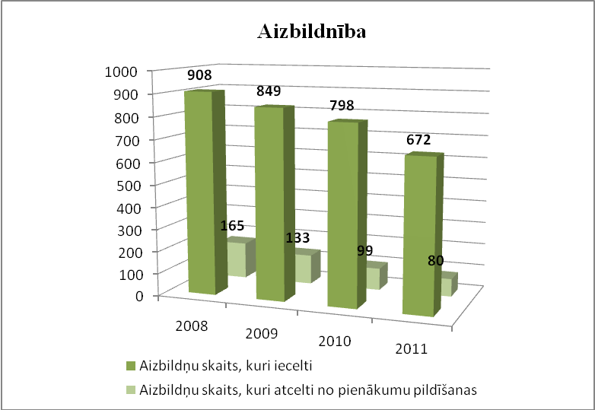
15.attēls

Saskaņā ar Civillikuma 341.pantā noteikto, aizbildnība izbeidzas aizbildnim ar viņa nāvi, ja viņu atlaiž ar bāriņtiesas lēmumu likumisku iemeslu dēļ vai, ja viņu atceļ no aizbildņa amata, savukārt tā aizbildnība, kas nodibināta ar zināmiem nosacījumiem vai uz noteiktu laiku, izbeidzas, iestājoties šiem nosacījumiem vai notekot noteiktajam laikam. Bāriņtiesu pārskatos par darbu norādītie dati attiecībā uz aizbildņu skaitu, kas atcelti no pienākumu pildīšanas, norāda, ka ar katru gadu atcelti tiek arvien mazāk aizbildņu. Vienlaikus inspekcija ir secinājusi, ka ne vienmēr bāriņtiesas sniedz precīzus datus, jo nereti pārskatā norādītajos datos ietver arī no aizbildņa pienākumu pildīšanas atlaistās personas, piemēram, gadījumos, kad bērni sasniedz pilngadību. Tā kā pirms 2011.gada pārskatu par darbu aizpildīšanas bāriņtiesām tika sniegti izvēsti metodiskie ieteikumi pārskata aizpildīšanai, iespējams, ka 2011.gada dati attiecībā uz personu skaitu, kas atceltas no pienākumu pildīšanas, ir visprecīzākie.

2.5. Pārskats par aizgādnību

Civilprocesa likuma 268.panta pirmajā un otrajā daļā noteikts, ja tiesa uz tiesu ekspertīzes atzinuma un citu pierādījumu pamata konstatē, ka personai gara slimības vai plānprātības dēļ trūkst visu vai lielākās daļas garīgo spēju un šī persona nespēj savu darbību vadīt vai saprast tās nozīmi, tā taisa spriedumu par šīs personas atzīšanu par rīcībnespējīgu un aizgādnības nodibināšanu. Vienlaikus saskaņā ar minētā likuma 275.panta pirmajā un otrajā daļā noteikto, ja tiesa atzinusi, ka persona, izlaidīgi vai izšķērdīgi dzīvojot vai pārmērīgi lietojot alkoholu vai narkotikas, draud novest sevi vai savu ģimeni trūkumā vai nabadzībā, tā ar spriedumu nodibina šai personai aizgādnību un atņem tai tiesības pārvaldīt savu mantu un rīkoties ar to.
Civillikuma 355.pants paredz, ka aizgādņus pār pilngadīgajiem pēc tiesas sprieduma ieceļ attiecīgā bāriņtiesa, kurai pirmajā kārtā par aizgādni ir jāieceļ aizgādnībā nododamā laulātais vai kāds no tuvākajiem radiniekiem, kā arī jāievēro tās personas pēdējās gribas rīkojums, kura atstājusi viņam mantojumu. Tādējādi bāriņtiesu pienākums pēc sprieduma noraksta saņemšanas ir iecelt aizgādni, vērtējot personas spējas un īpašības, lai tā varētu kvalitatīvi pildītu aizgādņa pienākumus.
Kā redzams 16.attēlā, rīcībnespējīgo personu skaits, kurām nepieciešams iecelt aizgādni, pieaug. Ja 2008.gadā bija 2494 rīcībnespējīgās personas, tad 2011.gadā jau 2901 persona, kurai tika iecelts aizgādnis.

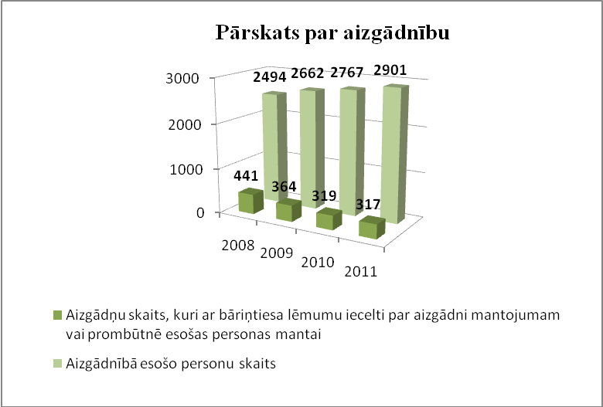
16.attēls

Vienlaikus vēršam uzmanību uz 2010.gada 27.decembra Satversmes tiesas spriedumu "Par Civillikuma 358.panta un 364.panta atbilstību Latvijas Republikas Satversmes 96.pantam". Minētajā lietā Satversmes tiesa nosprieda atzīt Civillikuma 358.pantu un 364.pantu par neatbilstošu Latvijas Republikas Satversmes 96.pantam un spēkā neesošu no 2012.gada 1.janvāra. Tādējādi 2011.gads ir pēdējais, kad var analizēt datus par personām, kurām ir pilnībā atņemta rīcībspēja.
Aizgādnis ieceļams ir ne tikai personai, bet arī promesošās vai pazudušās personas mantai un mantojumam, ja tiesa atzinusi, ka pieteikums nodibināt aizgādnību ir pamatots un tā atzīst nepieciešamību to nodibināt. 2011.gadā par aizgādni mantojumam vai prombūtnē esošas personas mantai ieceltas 317 personas, kas ir līdzīgi kā 2010.gadā (16.attēls).

2.6. Pārskats par citiem bāriņtiesas pieņemtajiem lēmumiem

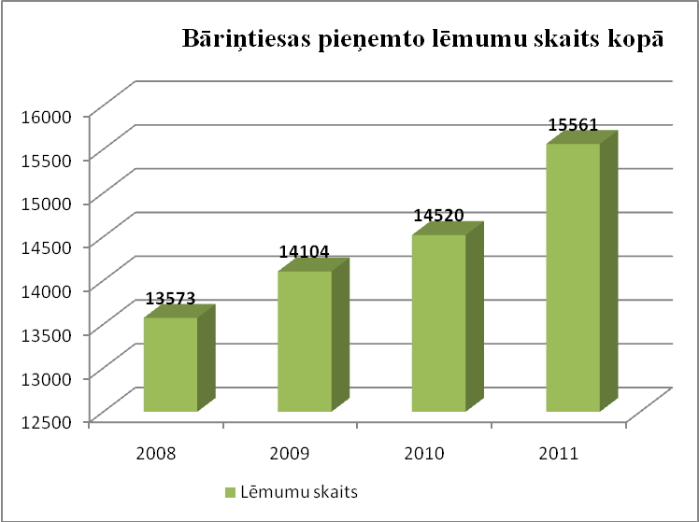
17.attēls

Kā redzams 17.attēlā, bāriņtiesas pieņemto lēmumu skaits katru gadu būtiski palielinās. 2011.gadā bāriņtiesās pieņemts 15561 lēmums, kas ir par 1041 lēmumu vairāk kā 2010.gadā. Lēmumu skaita pieaugums saistīts gan ar to, ka bāriņtiesas izskatāmo jautājumu loks paplašinās, gan arī ar dažādu jautājumu aktualizēšanos.
Bāriņtiesu likuma 50.panta 1., 2. un 5.punkts paredz bāriņtiesai pēc tiesas pieprasījuma sniegt atzinumus, kas nepieciešami saskarsmes tiesības izmantošanas kārtības noteikšanai, viena vecāka atsevišķas aizgādības noteikšanai, kā arī citos Civilprocesa likumā paredzētajos gadījumos. Bāriņtiesu iesniegtie pārskati par darbu 2011.gadā apstiprināja iepriekšējā gadā vēroto tendenci, ka strauji pieaug lietu par atzinuma sniegšanu pēc tiesas pieprasījuma attiecībā uz aizgādības un saskarsmes tiesību noteikšanu. Ja 2010.gadā bāriņtiesas lēmumus minētajā jautājumā bija pieņēmušas attiecībā uz 663 bērniem, tad uz 2011.gada 31.decembri atzinumi bija sniegti par 844 bērniem (18.attēls).
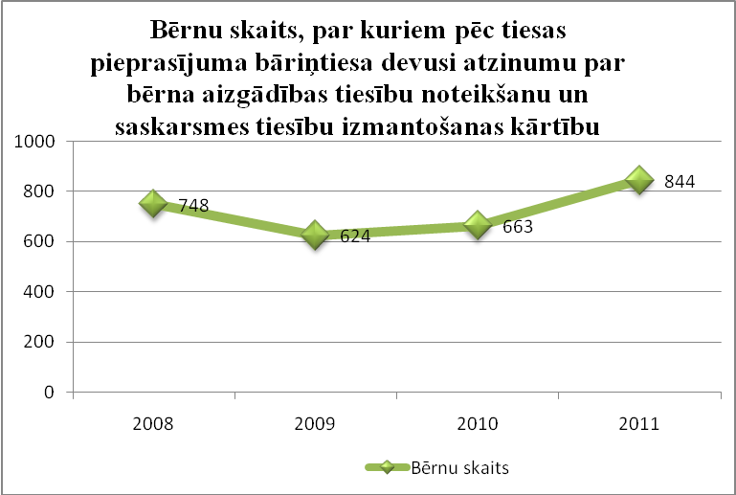
18.attēls
Saskaņā ar Bāriņtiesu likuma 17.panta pirmo punktu, bāriņtiesa aizstāv bērna vai citas rīcībnespējīgas personas personiskās un mantiskās intereses un tiesības. Tādējādi bāriņtiesas pienākums ir arī līdzdarboties bērnu un citu rīcībnespējīgo personu mantisko interešu aizsardzībā, nepieciešamības gadījumā pieņemot lēmumus, piemēram, par atļauju pieņemt vai atraidīt bērna vārdā viņam piekritušo mantojumu, par bērnam piederošās mantas pārdošanu par tirgus vērtību vai izsolē, par aizbildņa tiesisku darījumu noslēgšanai starp bērnu un vecākiem iecelšanu, kā arī citos jautājumos.
Bāriņtiesu pieņemto lēmumu bērnu un citu rīcībnespējīgo personu mantisko interešu aizsardzībā skaits ir mainīgs – ja 2009.gadā tie bija 1737 lēmumi, tad 2010.gadā 1452, savukārt 2011.gadā lēmumu skaits atkal būtiski pieaudzis un ir tikuši pieņemti 1990 lēmumi (19.attēls).
Lielu ietekmi uz lēmumu skaita pieaugumu pagājušajā gadā atstāja nepieciešamība 2011.gada nogalē lemt par bērniem un citām rīcībnespējīgajām personām piederošo naudas līdzekļu, kas atradās A/S Latvijas Krājbanka kontos, pārskaitīšanu uz citu banku kontiem.
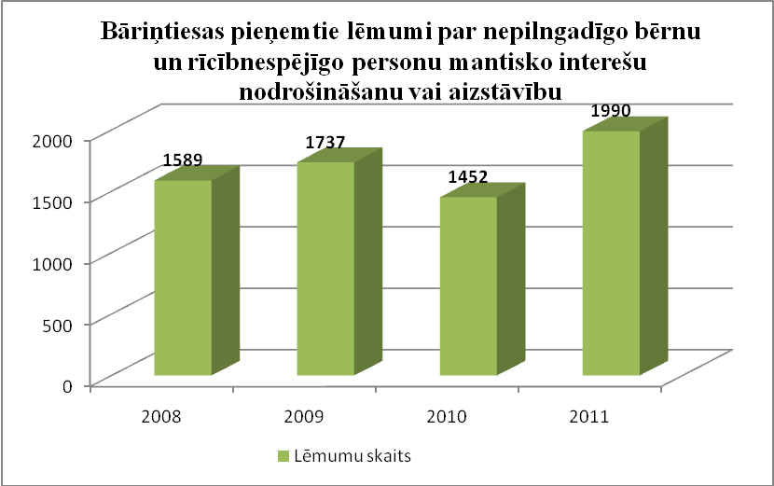
19.attēls
Aizsargājot bērnu personiskās tiesības, Bāriņtiesu likuma 23.panta pirmajā daļā bāriņtiesas priekšsēdētājam, bāriņtiesas priekšsēdētāja vietniekam un bāriņtiesas loceklim paredzētas tiesības vienpersoniski pieņem lēmumu par bērna aprūpes tiesību atņemšanu vecākiem, bērna izņemšanu no aizbildņa ģimenes un aizbildņa atstādināšanu no pienākumu pildīšanas, kā arī par bērna izņemšanu no audžuģimenes, ja bērna dzīves apstākļu pārbaudē vai citādi atklājas, ka bērns atrodas veselībai vai dzīvībai bīstamos apstākļos, kā arī tad, ja bērna turpmākā atrašanās ģimenē var apdraudēt viņa pilnvērtīgu attīstību.
Salīdzinot datus par laika periodu no 2008.līdz 2011.gadam, secināms, ka vienpersoniski pieņemto lēmumu skaits ar 2010.gadu ir būtiski pieaudzis, 2011.gadā sasniedzot 752 lēmumus (20.attēls). Tas atspoguļo ekonomiskās stagnācijas un citu faktoru negatīvo ietekmi uz sociālo vidi ģimenēs ar bērniem un ģimeņu spēju nodrošināt pilnvērtīgu bērnu audzināšanu un aprūpi.

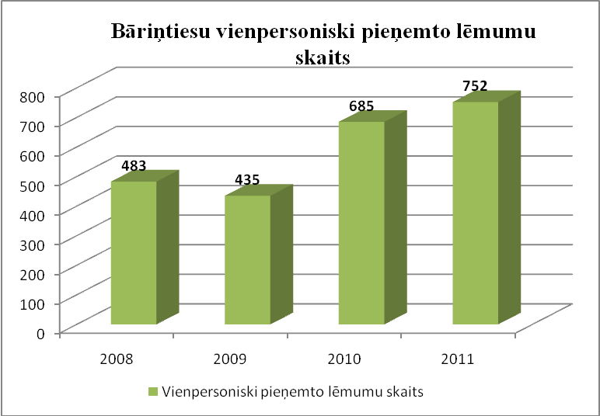
20.attēls

2.7. Pārskats par bāriņtiesas lēmumu pārsūdzību Administratīvajā rajona tiesā

Bāriņtiesu likuma 49.panta otrajā daļā noteikts, ka bāriņtiesas lēmumu ieinteresētā persona var pārsūdzēt tiesā Administratīvā procesa likuma noteiktajā kārtībā. Savukārt Administratīvā procesa likuma 103.panta pirmajā daļā noteikts, ka administratīvā procesa tiesā būtība ir tiesas kontrole pār iestādes izdota administratīvā akta vai iestādes faktiskās rīcības tiesiskumu vai lietderības apsvērumiem rīcības brīvības ietvaros.
Bāriņtiesu pārskatu par darbu 2011.gadā apkopotie dati norāda uz pārsūdzēto lēmumu skaita pieaugumu, jo 2011.gadā personas, kuras ir uzskatījušas, ka bāriņtiesas pieņemtais lēmums aizskar viņu tiesības un tiesiskās intereses, Administratīvajā rajona tiesā pārsūdzējušas 72 bāriņtiesu lēmumus, kas ir par 18 lēmumiem vairāk nekā 2010.gadā. Vienlaikus tiesas atcelto bāriņtiesas lēmumu skaits nemainīgi ir vidēji pieci lēmumi gadā (21.attēls).

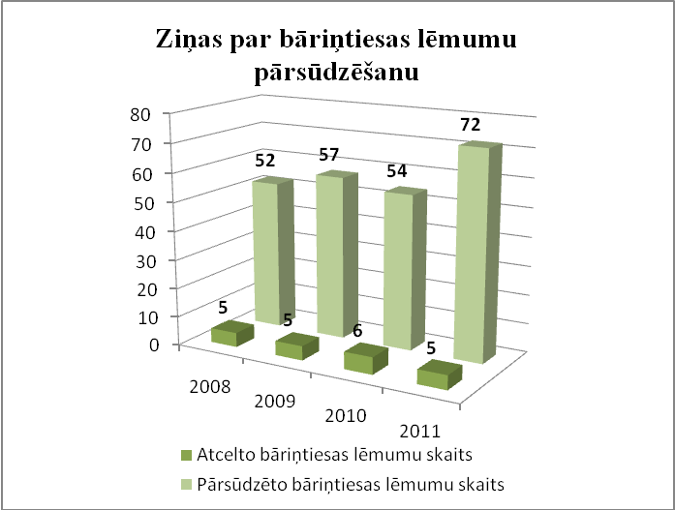
21.attēls

